测试中出现的问题

2009-5-27

1. 主动邀请
A 访客浏览页面有时弹出两个提示框。
访客接受邀请之后进入聊天窗口无提示，
访客关闭聊天窗口客服聊天窗口无信息提示。
在此之后访客不刷新页面直接邀请客服。客服端无反应
B 客服端经过几次邀请（或被邀请）后，客服聊天窗口显示系统消息有误！
C 访客接受邀请之后访客聊天窗口发送的消息客服聊天窗口不显示。也接收不到消息
D 双方都关闭聊天窗口后，访客状态还处于对话状态。
座席客户端访客列表状态一直为对话中。
除非访客离开网站。访客状态才能改变

2.访客发出请求
A 客服端弹出提示后客服没有回应或忽略访客请求，然后座席客户端窗体上接受邀请弹出访客请求已被接受（实际没人接受）
座席客户端声音提示一直响
座席客户端访客列表访客状态一直处于邀请对话中

无论客服主动请求或接受访客请求。座席客户端的访客列表的接待客服列更新有误

3进入对话
A访客关闭聊天窗口客服聊天窗口无信息提示。
B 当访客传输文件时。客服聊天窗口无链接提示，
在下句话之后客服聊天窗口显示的消息都有超链接标识
但点击无效果。
在之后该访客消息在客服聊天窗口中都有超链接标识。
（关闭此次对话请求，另开一个请求也会有同样情况）
C 当客服端传输文件之后，访客聊天窗口的聊天信息不会再显示
弹出错误提示
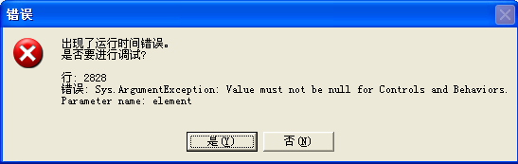

D 访客关闭浏览页面。访客再次打开页面发出邀请或被邀请
客服进入客服聊天窗口标头和访客信息不会显示

4.特殊情况
访客与客服正在进行聊天中，访客关闭浏览页面。
座席客户端访客列表中的该访客显示离开，
但访客与客服可以正常聊天。

5.座席客服端访客列表中数据有部分更新不及时如（接待客服）

6.其他问题

消息发送速度很快是有些消息会收不到。

异常
System.Web.Services.Protocols.SoapException: 服务器无法处理请求。 ---> System.Data.SqlClient.SqlException: INSERT 语句与 FOREIGN KEY 约束"FK_LiveChat_Message_LiveChat_Chat"冲突。该冲突发生于数据库"LiveSupport"，表"dbo.LiveChat_Chat", column 'ChatId'。
语句已终止。
在 System.Data.SqlClient.SqlConnection.OnError(SqlException exception, Boolean breakConnection)
在 System.Data.SqlClient.SqlInternalConnection.OnError(SqlException exception, Boolean breakConnection)
在 System.Data.SqlClient.TdsParser.ThrowExceptionAndWarning(TdsParserStateObject stateObj)
在 System.Data.SqlClient.TdsParser.Run(RunBehavior runBehavior, SqlCommand cmdHandler, SqlDataReader dataStream, BulkCopySimpleResultSet bulkCopyHandler, TdsParserStateObject stateObj)
在 System.Data.SqlClient.SqlCommand.FinishExecuteReader(SqlDataReader ds, RunBehavior runBehavior, String resetOptionsString)
在 System.Data.SqlClient.SqlCommand.RunExecuteReaderTds(CommandBehavior cmdBehavior, RunBehavior runBehavior, Boolean returnStream, Boolean async)
在 System.Data.SqlClient.SqlCommand.RunExecuteReader(CommandBehavior cmdBehavior, RunBehavior runBehavior, Boolean returnStream, String method, DbAsyncResult result)
在 System.Data.SqlClient.SqlCommand.InternalExecuteNonQuery(DbAsyncResult result, String methodName, Boolean sendToPipe)
在 System.Data.SqlClient.SqlCommand.ExecuteNonQuery()
在 LiveSupport.LiveSupportDAL.SqlProviders.SqlMessageProvider.AddMessage(Message msg) 位置 d:\backup\我的文档\visual studio 2008\projects\livesupport(1)\livesupport\livesupportdal\sqlproviders\sqlmessageprovider.cs:行号 65
在 MessageService.AddMessage(Message msg) 位置 D:\Backup\我的文档\Visual Studio 2008\Projects\LiveSupport(1)\LiveSupport\BLL\Services\MessageService.cs:行号 33
在 OperatorWS.SendMessage(Message msg) 位置 d:\Backup\我的文档\Visual Studio 2008\Projects\LiveSupport(1)\LiveSupport\LiveChat\App_Code\WebServices\OperatorWS.cs:行号 280
--- 内部异常堆栈跟踪的结尾 ---

2009-6-1

多个客服同访客对话问题
问题描述：
- 客服1同访客A对话，对话结束
- 访客2邀请访客A，此时2人无法看到对方的对话消息

问题分析：
处理：

多个客服同接受访客对话请求的问题
问题描述：
1 访客A请求对话
客服1和客服2都接受该对话，假设客服1先接受，当客服2关闭对话窗口时会把
访客A和客服1的对话关闭。
问题分析：
处理

问题
问题描述:访客发出请求，客服接受请求双方都在对话中，访客还能再次发出请求，并且访客的状态变为请求对话中。同个客服再次接受后产生两个对话框。如果是另个客服接受啦，访客对话框会有跟换客服的反馈，但之后就能接受到两个客服的信息。访客的信息也会同时发送到两个客服对话框中。一旦一个客服关闭另个客服和访客都会收到客服退出的消息，在座席客户端访客列表中访客状态变为浏览。都退出后有一客服状态不对。一直为对话中。
问题分析：
处理

问题
问题描述:客服在访客已经跟另一客服对话过以后。该客服再邀请访客对话。对话可以正常进行。但双方关闭对话窗口以后。该客服的状态仍是请求对话中。该客服再次邀请对话。没等访客接受或忽略就关闭对话窗口，访客再接受邀请。另一客服状态变为对话中。该客服再邀请对话。访客页面弹出两个提示框.访客接受第一个提示框正常对话。不过该客服状态仍是邀请对话中。另一客服为对话中。双方关闭对话窗口。访客再接受第二个提示框，再关闭对话窗口。另一客服的状态不改变。还为对话中。之后访客发出请求。出现服务器错误
如图：
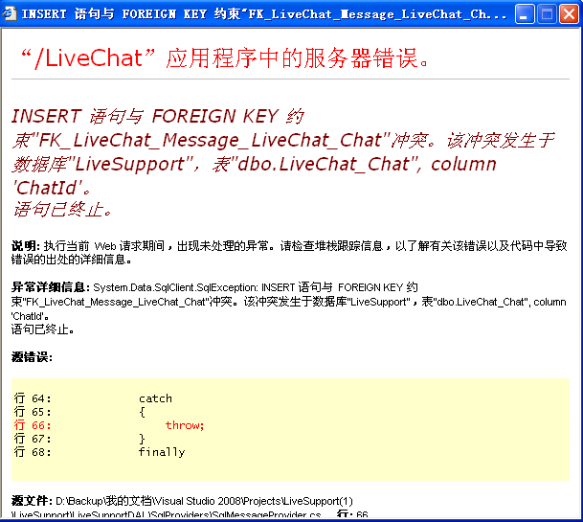

问题分析：
处理

